INTERSPEC-SQL Work-dir:

Interfaces and application that support the migrated AS400/PG data for ArtInfo and Interspec

INTERSPEC-INTERFACES: https://gitlab.com/apollotyres/avbv/rad/interspec_sql/sqlpg

INTERSPEC-INTERFACES: https://gitlab.com/apollotyres/avbv/rad/interspec_sql/sqlpg

Log in op gitlab-AV

Select group

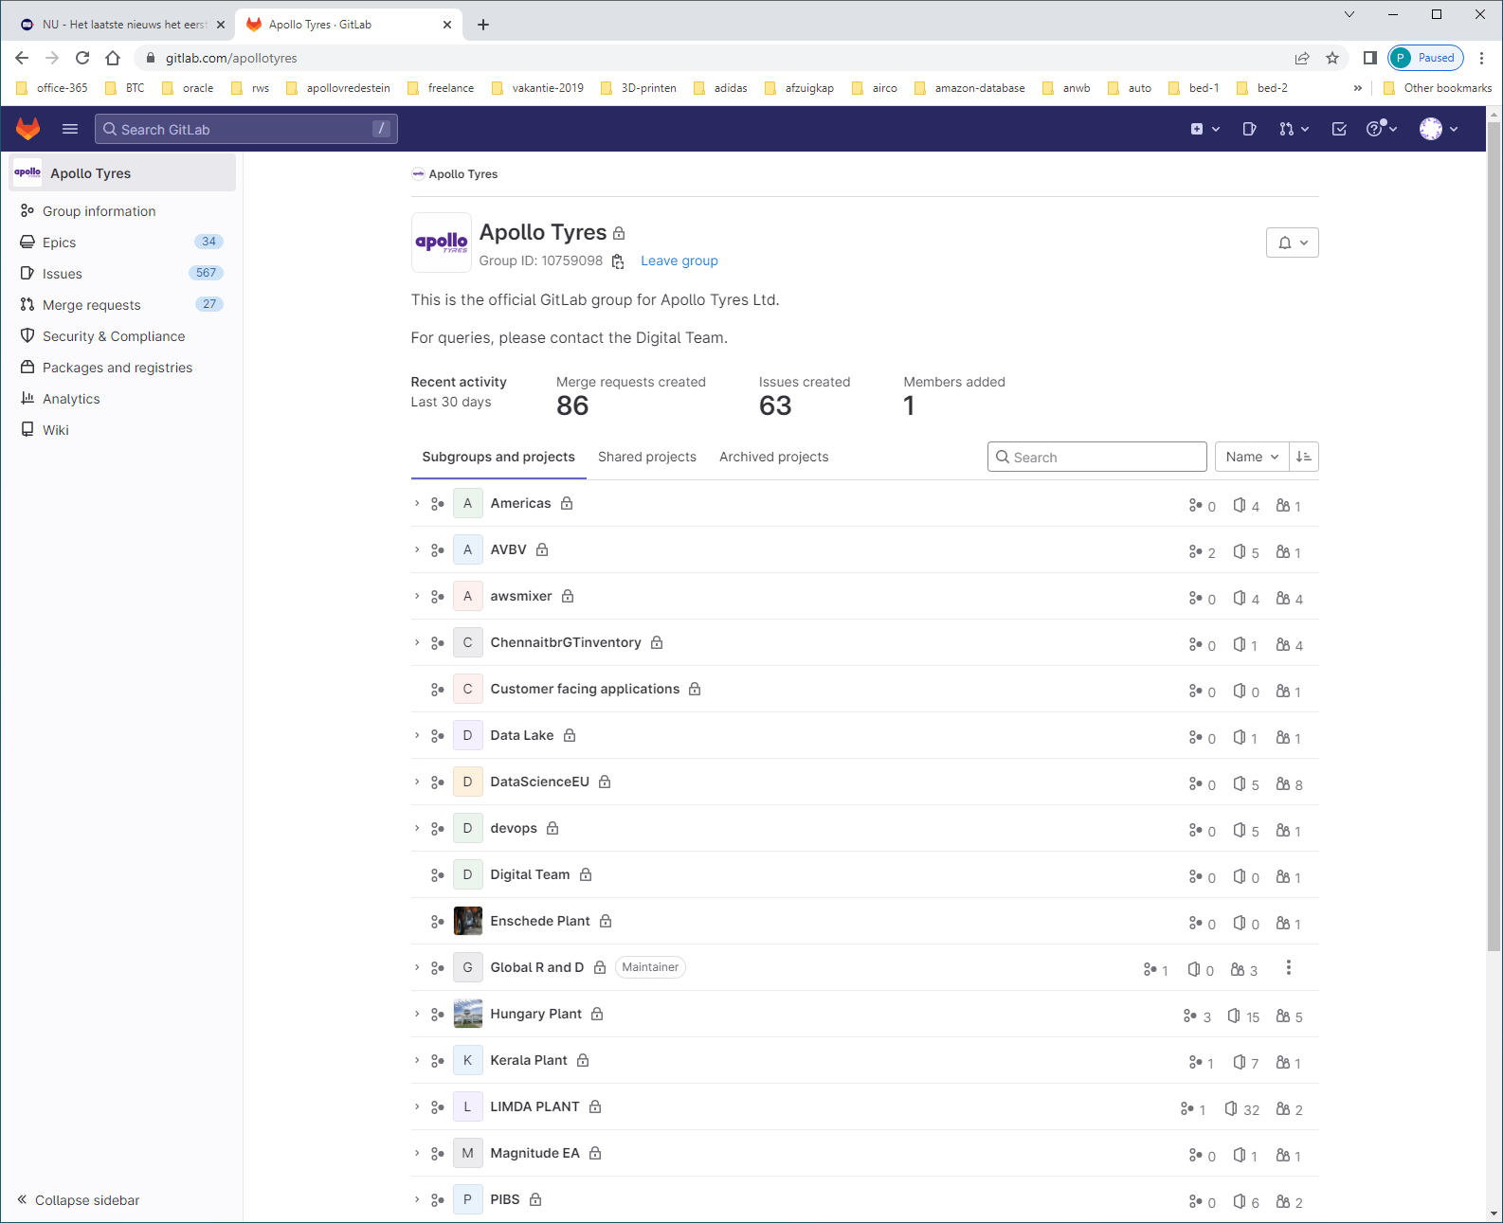

Ga naar AVBV (<https://gitlab.com/apollotyres/avbv> )

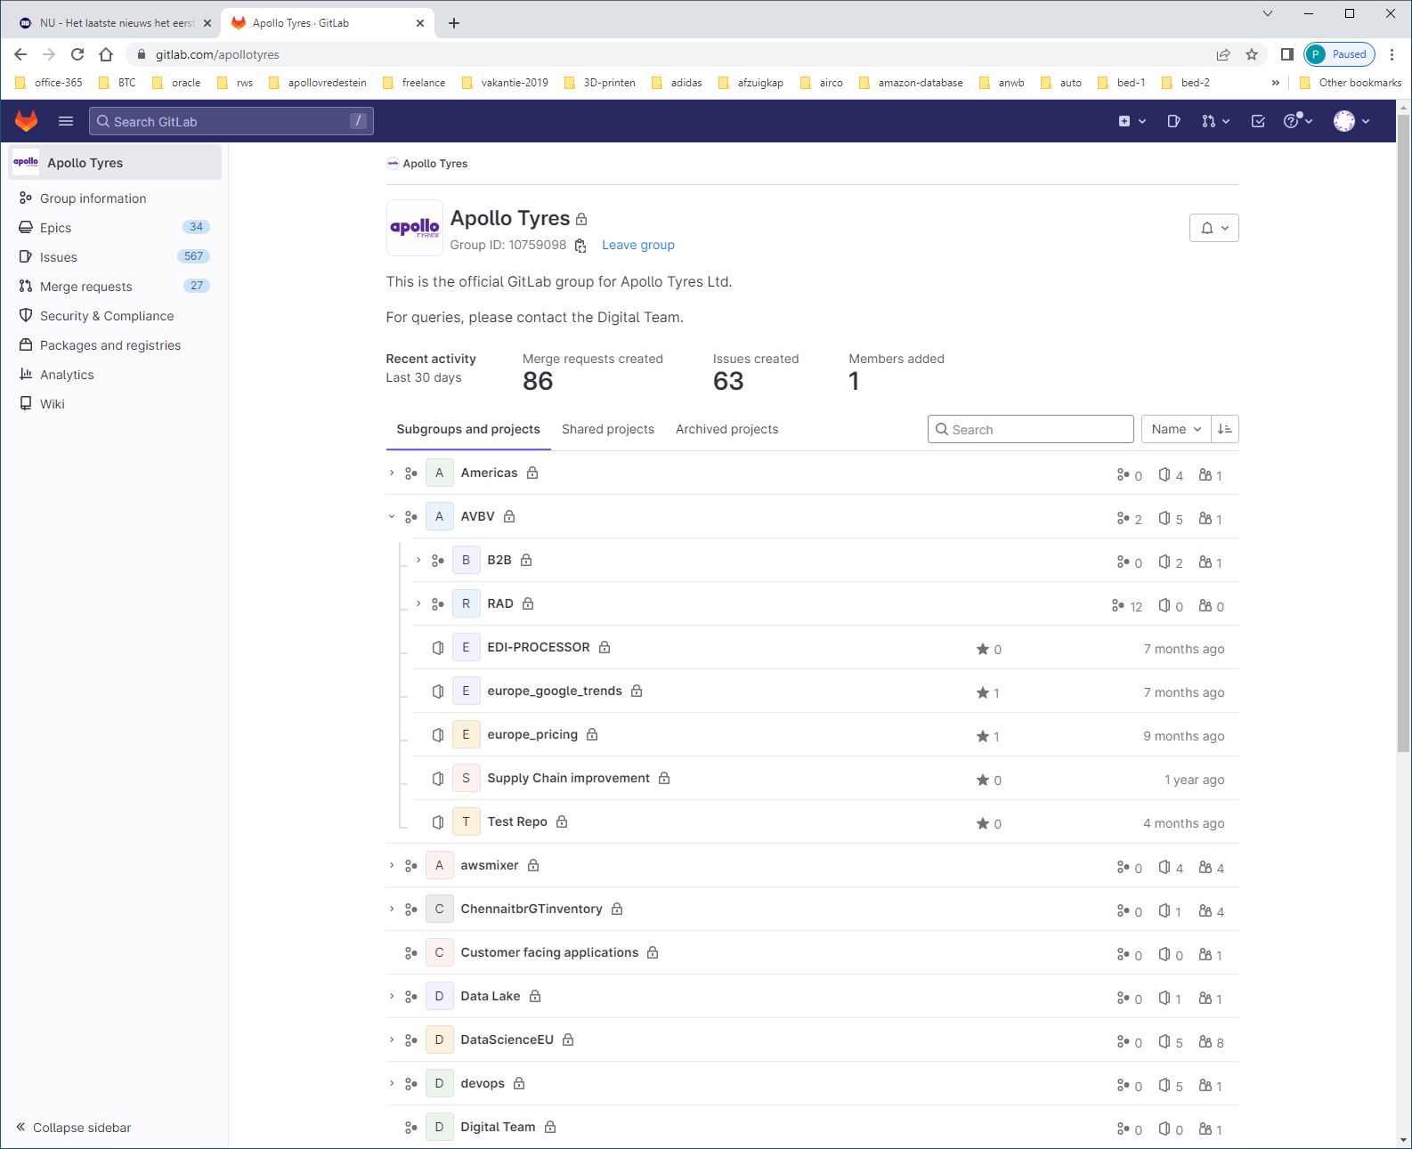

Ga naar RAD

INTERSPEC-INTERFACES (THAT EXTRACT DATA FROM INTERSPEC-SQL)

https://gitlab.com/apollotyres/avbv/rad/interspec-SQL

INTERSPEC-SAP-INTERFACE DATABASES

